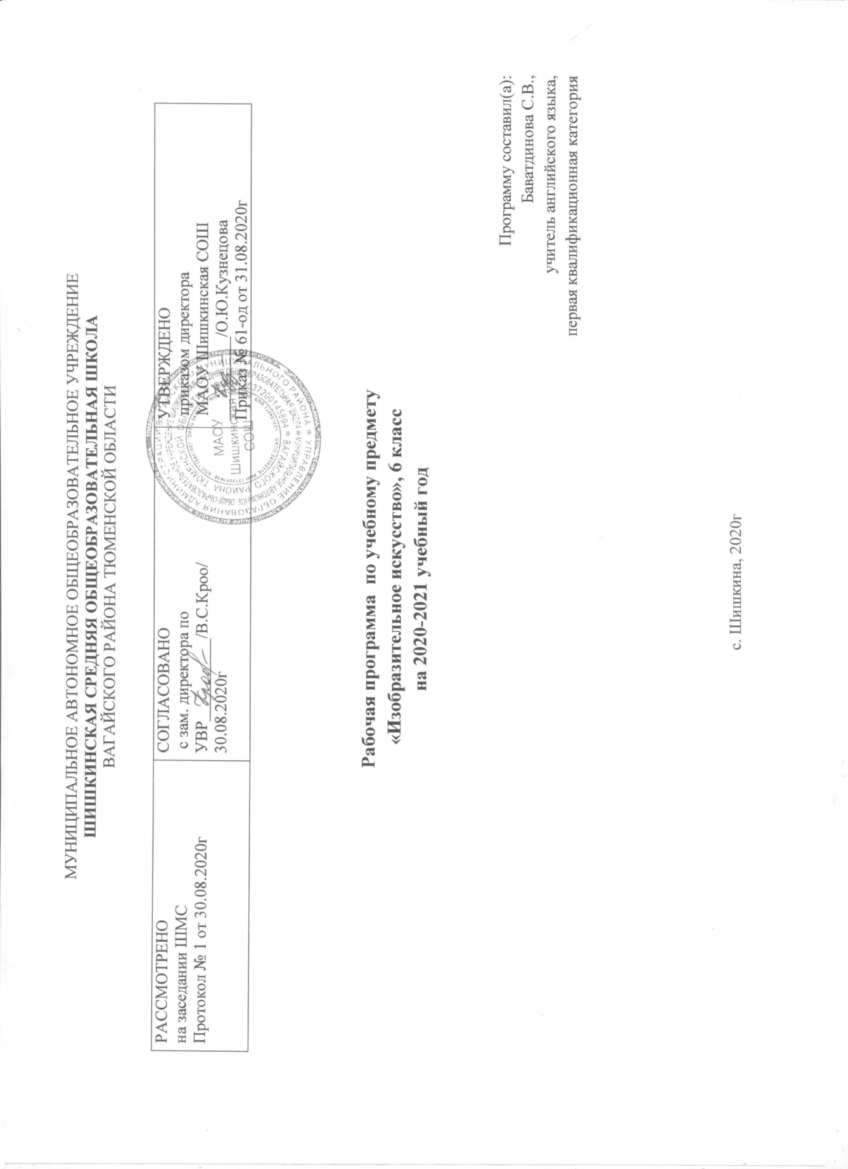

I. Планируемые результаты освоение учебного предмета

Реализация рабочей программы направлена на достижение личностных, предметных и метапредметных образовательных результатов в соответствии с требованиями ФГОС ООО:

Личностные:
- наличие патриотических чувств, чувства гордости за свою Родину, многонациональный народ России, освоение древних корней искусства своего народа; бережное отношение к рукотворным памятникам старины, к поликультурному наследию нашей страны, осознание себя гражданами России, ответственными за сохранение народных художественных традиций, спасение культурных ценностей;
- уважительное и доброжелательное отношение к традициям, культуре другого народа, готовность достигать взаимопонимание при обсуждении спорных вопросов;
- ответственное отношение к обучению и познанию искусства, готовность и способность к саморазвитию и самообразованию;
- эстетические потребности в общении с народным декоративно-прикладным искусством, наличие творческих способностей, наблюдательности, зрительной памяти, воображения и фантазии, эмоционально-ценностного отношения к народным мастерам и их творениям, коммуникативных навыков в процессе совместной практической творческой деятельности.

Метапредметные:
Метапредметные результаты характеризуют уровень сформированности УУД учащихся, проявляющихся в познавательной и художественно-творческой деятельности:
- умение самостоятельно определять цели своего обучения, ставить и формулировать для себя новые задачи в учёбе и познавательной деятельности, развивать мотивы и интересы своей познавательной деятельности;
- умение самостоятельно планировать пути достижения целей, в том числе альтернативные, осознанно выбирать наиболее эффективные способы решения учебных и познавательных задач;
- умение соотносить свои действия с планируемыми результатами, осуществлять контроль своей деятельности в процессе достижения результата, определять способы действий в рамках предложенных условий и требований, корректировать свои действия в соответствии с изменяющейся ситуацией;
- умение оценивать правильность выполнения учебной задачи, собственные возможности её решения;
- владение основами самоконтроля , самооценки, принятия решений и осуществления осознанного выбора в учебной познавательной деятельности;
- умение организовывать учебное сотрудничество и совместную деятельность с учителем и сверстниками; работать индивидуально и в группе: находить общее решение и решать конфликты на основе согласования позиций и учета интересов; формулировать, аргументировать и отстаивать своё мнение.

Предметные:

Требования к уровню подготовки учащихся за курс 6 класса

В результате изучения изобразительного искусства в 6 классе
учащиеся должны знать:
- место и значение изобразительных искусств в жизни человека и общества;
- особенности изобразительного искусства во все времена;
- основные виды и жанры изобразительного искусства, иметь представление об основных этапах развития портрета, пейзажа и натюрморта в истории искусства;
- имена выдающихся художников и произведения искусства в жанрах портрета, пейзажа и натюрморта в мировом и отечественном искусстве;
- особенности творчества и значение в отечественной культуре великих русских художников - пейзажистов, мастеров портрета и натюрморта;
- основные средства художественной выразительности в изобразительном искусстве (линия, пятно, цвет, форма, перспектива), особенности ритмической организации изображения;
- разные художественные материалы, художественные техники и их значение в создании художественного образа;
учащиеся должны уметь:
- пользоваться красками (гуашь, акварель), несколькими графическими материалами (карандаш, тушь), обладать первичными навыками лепки, уметь использовать коллажные техники;
- видеть конструктивную форму предмета, владеть первичными навыками плоского и объёмного изображения предмета и группы предметов; знать общие правила построения головы человека; уметь пользоваться начальными правилами линейной и воздушной перспективы;
- видеть и использовать в качестве средств выражения соотношения и пропорций, характер освещения, цветовые отношения при изображении с натуры, по представлению и по памяти;
- создавать творческие композиционные работы в разных материалах с натуры, по памяти и по воображению;
- воспринимать произведения искусства и аргументированно анализировать разные уровни своего восприятия, понимать изобразительные метафоры и видеть целостную картину мира, присущую произведению искусства.

II. Содержание РАБОЧЕЙ ПРОГРАММЫ ПО Изобразительному искусству

Виды изобразительного искусства и основы образного языка. 8 часов
Изобразительное искусство в семье пластических искусств. Рисунок- основа изобразительного творчества. Линия и ее выразительные возможности. Пятно, как средство выражения. Композиция. Ритм пятен. Цвет. Основы цветоведения. Цвет в произведениях живописи.
Объемные изображения в скульптуре.
Мир наших вещей. Натюрморт. 8 часов
Реальность и фантазия в творчестве художника. Изображение предметного мира. Натюрморт. Понятие формы. Многообразие форм окружающего мира. Изображение объема на плоскости и линейная перспектива. Освещение. Свет и тень. Натюрморт в графике.
Вглядываясь в человека. Портрет. 10 часов
Образ человека- главная тема искусства. Конструкция головы человека и ее пропорции. Изображение головы человека в пространстве. Портрет в скульптуре. Сатирические образы человека. Образные возможности освещения в портрете. Портрет в живописи. Роль цвета в портрете. Великие портретисты.
Человек и пространство в изобразительном искусстве. 8 часов
Жанры в изобразительном искусстве. Изображение пространства. Правила воздушной и линейной перспективы. Пейзаж- большой мир. Организация изображаемого пространства. Пейзаж – настроение. Природа и художник. Городской пейзаж. Язык и смысл.

Ш.Тематическое планирование с указанием количества часов, отводимых на освоение каждой темы

Тема раздела/ количество часов | № урока | Тема урока/количество часов
Виды изобразительного искусства и основы образного.  8 часов | 1 | Изобразительное искусство. Семья пространственных искусств/1
 | 2 | Художественные материалы/1
 | 3 | Рисунок- основа изобразительного творчества/1
 | 4 | Линия и её выразительные возможности. Ритм линий/1
 | 5 | Пятно как средство выражения. Ритм пятен/1
 | 6 | Цвет. Основы цветоведения/1
 | 7 | Цвет в произведениях живописи/1
 | 8 | Объёмные изображения в скульптуре. Основы языка изображения.  Р/к.Скульптурные произведения Тюменской области, /1
Тема №2: Мир наших вещей. Натюрморт.  8 часов | 9 | Реальность и фантазия в творчестве художника  Р/к. Сибирский натюрморт/1
 | 10 | Изображение предметного мира- натюрморт/1
 | 11 | Понятие формы. Многообразие форм окружающего мира./1
 | 12 | Изображение объёма на плоскости и линейная перспектива/1
 | 13 | Освещение. Свет и тень/1
 | 14 | Натюрморт в графике/1
 | 15 | Цвет в натюрморте./1
 | 16 | Выразительные возможности натюрморта./1
Тема №3 Вглядываясь в человека. Портрет.  10 часов | 17 | Образ человека- главная тема искусства./1
 | 18 | Конструкция головы человека и её основные пропорции./1
 | 19 | Изображение головы в пространстве/1
 | 20 | Портрет в скульптуре/1
 | 21 | Графический портретный рисунок/1
 | 22 | Сатирические образы человека/1
 | 23 | Образные возможности освещения в портрете/1
 | 24 | Роль цвета в портрете/1
 | 25 | Великие портретисты прошлого/1
 | 26 | Портреты в изобразительном искусстве XX века/ /1
Тема №4: Человек и пространство. Пейзаж.  8 часов | 27,28 | Жанры в изобразительном искусстве. Изображение пространства/2
 | 29 | Правила построения перспективы. Воздушная перспектива./1
 | 30 | Интегрированный урок. Архитектура Тюменской обл. в общей культуре Руси. Городской пейзаж. Р/к Архитектура Тюменской обл.. Опережение./1
 | 31 | Природа и художник. Пейзаж в русской живописи./1
 | 32 | Пейзаж в графике  Р/к. Достижение тональной и цветовой градации в изображении северного пейзажа\1
 | 33 | Пейзаж- большой мир. Пейзаж настроения\!
 | 34 | Выразительные возможности изобразительного искусства. Язык и смысл./1

